Дистанционное обучение в средней группе с 18.05.20г. по 22.05.20г.
Дата | Образовательная деятельность | Тема | Рекомендации для выполнения | Форма осуществления обратной связи
18 мая  понедельник | Познавательное развитие (ознакомление с миром природы/приобщение к социокультурным ценностям) | «Почва-живая земля»  Программное содержание.  1.Познакомить детей с составом земли. Познакомить с некоторыми почвенными обитателями.  2. Развивать умение определять и сравнивать вещество по его внешним характерным признакам.  3. Тренировать навык проведения простых экспериментов, умение пользоваться простейшим лабораторным оборудованием.  4. Развивать логическое мышление детей, познавательную активность, способность устанавливать причинно-следственные связи.  5. Воспитывать любовь и уважение к родной земле. | Услова земля есть и другой смысл.  Есть на свете чудесная кладовая. Положишь в неё весной мешок зерна, а осенью, смотришь, вместо одного мешка в кладовой уже двадцать. Ведро картошки в чудесной кладовой превращается в двадцать вёдер. Горсточка семян делается большой грудой огурцов, редисок, помидоров, морковок. Сказка это или не сказка? Это не сказка. Чудесная кладовая есть на самом деле. Вы уже, должно быть, догадались, как она называется?  . Земля. Почва. | Провести опыт.  Опыт № 1.  Цель: определение цвета и состава почвы.  1. Положи мерную ложку почвы на белый лист бумаги. 2. Разровняй слой почвы на бумаге мерной ложечкой. 3. Рассмотри, какого цвета почва; каков её состав (под лупой). 4. Сделай вывод.  Опыт № 2.  Цель: определение состава почвы на наличие в ней воздуха.  1. Возьми комочек почвы. 2. Брось её в стакан с водой 3. Наблюдай, что происходит. 4. Сделай вывод.  Опыт № 3.  Цель: определение состава почвы на наличие в ней воды.  1. Возьми лист бумаги. 2. Насыпь на неё немного почвы. 3. Придави её плотно к бумаге. 4.Стряхни почву. 5. Наблюдай, что произошло. 6. Сделай вывод.  Фото работы ребенка по ватцапу.
19 мая  вторник | Физическое развитие | Основные виды движений.  - Лазание под шнур, не касаясь руками пола, прямо и боком.  - Прокатывание мячей друг другу в парах с расстояния 2.5 метра.  - Ходьба на носках, руки на поясе, в чередовании с обычной ходьбой. | Следить за правильным положением рук. Сохранять устойчивое положение тела.  Обращать внимание на координацию движений.  Учить отталкиваться двумя ногами, приземляться на полусогнутые ноги. | Малоподвижная игра.  «Покажи повадки животных»  Цель. Упражнять детей в беге, ходьбе. Правила игры. Взрослый называет животного, а дети должны показать повадки этого животного, например изобразить как он ходит, ест, умывается и т.п. Лиса. Дети показывают, как она ходит, лапки у груди, хвостиком виляют. Петух. Дети ходят медленно, важно, высоко поднимают то одну ногу, согнутую в колене, то другую. Собака. Дети бегают, лают. Лошадка. Дети бегают подскоками и кричат: «Иго-го». Мышь. Дети бегают на носочках и пищат: «Пи-пи-пи». Медведь. Дети идут, широко расставив ноги, на внешней стороне стопы.
 | Художественно-эстетическое развитие (рисование). | «Разрисовывание перьев для хвоста сказочной птицы »  Программное содержание.  - Развивать эстетическое восприятие, образные представления, творчество. - Продолжать формировать положительное эмоциональное отношение к занятиям изобразительной деятельностью, к созданным работам; доброжелательное отношение к работам сверстников.  - Закреплять приемы рисования разными материалами (фломастерами, красками, цветными восковыми мелками). | Чтение сказок, рассматривание иллюстраций. Беседы с детьми о сказочных персонажах. | 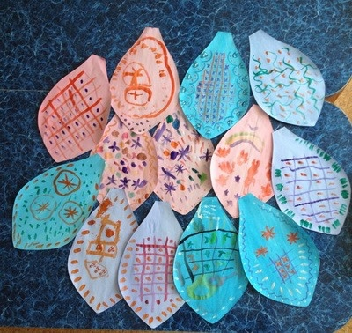  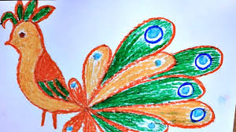  Фото работы ребенка по ватцапу.
20 мая  среда | Познавательное развитие (ФЭМП) | Программное содержание.  - Формировать умение - находить равные по количеству элементов предмет.  - Употреблять слова одинаково, столько же, поровну.  -Учить образовывать число путем прибавления единицы.  - Ориентироваться в пространстве используя слова «под», «над».  - Развивать внимание; воспитывать наблюдательность. | Выделить лишние предметы в ряду. | 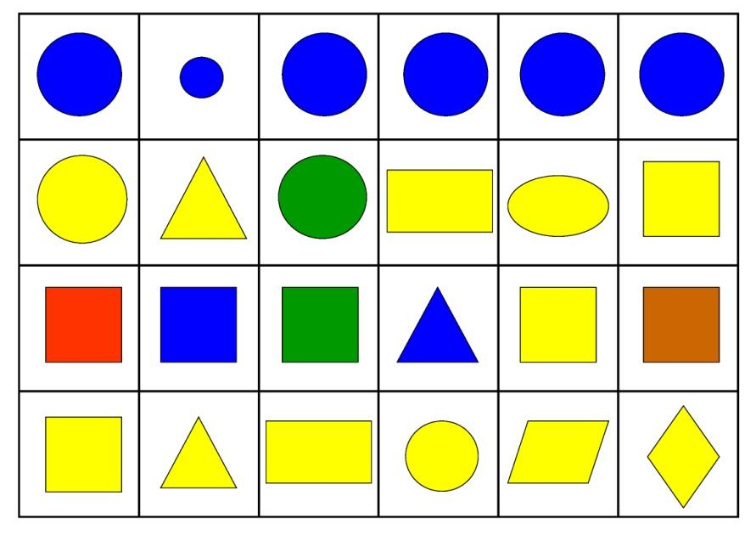  Фото ребенка по ватцапу
21 мая четверг | Речевое развитие. | Пересказ сказки «Гуси лебеди» с использованием мнемотаблиц.  Программное содержание.  - Развивать образное мышление.  - Активизировать интерес к пересказу.  - Воспитывать умение договариваться в совместной деятельности. | Чтение сказки «Гуси- лебеди». | 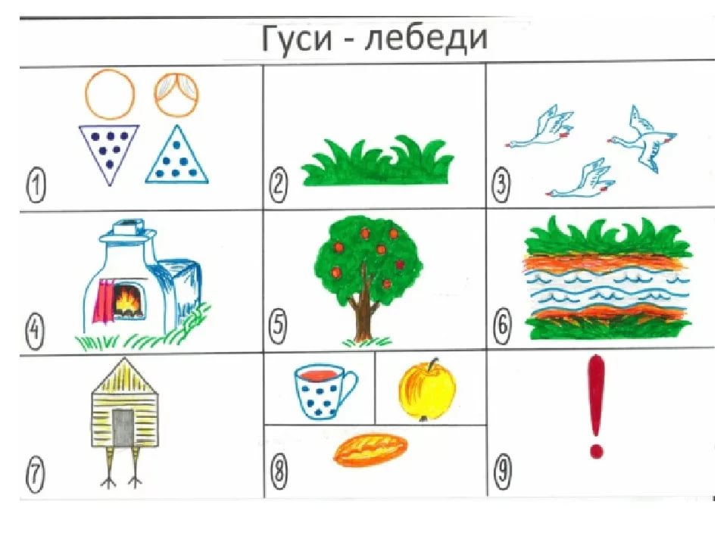
 | Художественно-эстетическое развитие (лепка).  . | « Слепим любимых сказочных героев»  Программное содержание.  - воспитывать интерес к персонажам сказок;  - продолжать учить детей в сюжетной лепке передавать пропорции и динамику;  - совершенствовать приемы лепки животных разными способами;  - развивать мелкую моторику рук;  - развивать лексико-грамматический строй речи детей. | Предварительная работа:  Чтение и рассматривание иллюстраций к русским народным сказкам «Колобок», «Три медведя», «Маша и медведь», «Теремок», «Лисичка-сестричка и серый волк», «Три поросенка», «Лиса и кувшин». | 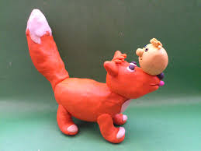  По любой сказке.  Фото работы ребенка по ватцапу.
22 мая  пятница | Художественно-эстетическое развитие (аппликация). | «Вырежи и наклей, какую хочешь постройку»  Программное содержание.  Формирование у детей умения создавать разнообразные изображения построек в аппликации.  - Развивать воображение, творчество, чувство композиции и цвета.  - Продолжать упражнять в разрезании полос по прямой, квадратов по диагонали и т. д.  - Учить продумывать подбор деталей по форме и цвету. Закреплять приемы аккуратного наклеивания. Развивать воображение  - Воспитывать заинтересованность на занятии.  - Активизировать речь: | Детали конструктора (деревянные и пластмассовые, разной формы: кубики, кирпичики, трехгранные призмы). Полоски бумаги разных цветов размером. | 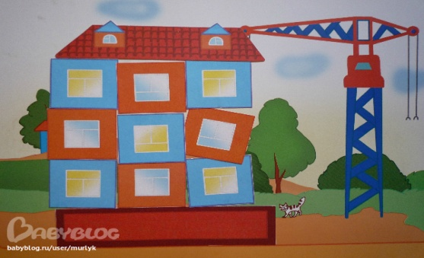  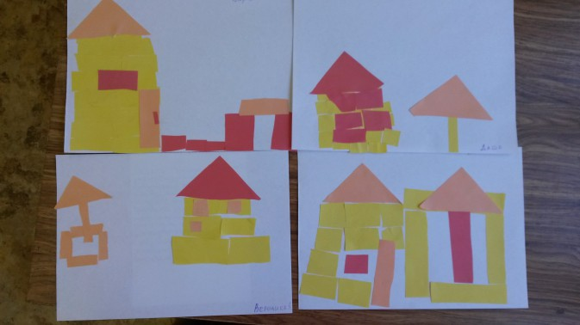  Фото работы ребенка по ватцапу.
 | Физическое развитие | Основные виды движений.  - Ходьба с перешагиванием через предметы.  - Метание в цель на дальность.  - Прыжки с невысоких предметов. | Следить за правильным положением рук. Сохранять устойчивое положение тела.  Обращать внимание на координацию движений.  Учить отталкиваться двумя ногами, приземляться на полусогнутые ноги. | Малоподвижная игра.  «Закончи слово»  Цель. Упражнять детей в ловле мяча. Правила игры. Дети встают в круг. Педагог стоит в центре круга с большим мячом в руках. Он бросает кому-либо мяч и говорит первый слог какого-нибудь слова, например: «Ма…» перед этим дает игрокам подсказку, что это – имя, домашнее животное, предмет мебели и т.п. Игрок, которому бросили мяч, ловит его и называет слово полностью. Если он правильно угадал слово, то бросает мяч обратно педагогу, а если нет, то выбывает из игры.

